TRƯỜNG THCS TRƯƠNG CÔNG ĐỊNH
ĐỀ THI ĐỀ NGHỊ HỌC KỲ 1 NĂM HỌC 2020-2021
MÔN TOÁN LỚP 7
Bài 1 (2.5 điểm) Tính (tính nhanh nếu có thể)
Bài 2 (2.5 điểm) Tìm x biết :
Bài 3 (0.5 điểm) Một lốc sữa Milo có 4 hộp sữa, một thùng sữa có 12 lốc sữa. Mẹ đưa tiền cho Quỳnh đi siêu thị đủ để mua 1 thùng sữa. Nhưng khi đến nơi thì siêu thị có chương trình giảm giá 25% trên mỗi hộp sữa vào “giờ vàng”. Hỏi với số tiền mang theo thì Quỳnh có thể mua nhiều hơn bao nhiêu hộp sữa so với dự tính ban đầu?
Bài 4 (1.5 điểm) Hưởng ứng phong trào quyên góp sách giáo khoa cũ giúp đỡ học sinh có hoàn cảnh khó khăn, ba lớp 7A, 7B, 7C đã quyên góp số sách lần lượt tỷ lệ với 3, 4, 5. Tính số sách của mỗi lớp, biết tổng số sách của 3 lớp đã quyên góp là 360 quyển.
Bài 5 (3 điểm) Cho tam giác ABC vuông tại A (AB < AC), vẽ AH vuông góc BC tại H. Trên tia BH lấy điểm D sao cho BH = BD
a) Chứng minh ΔAHB = ΔAHC
b) Trên tia đối của tia HA lấy điểm E sao cho HA = HE. Chứng minh DE // AB.
c) DE cắt AC tại F, trên đoạn FC lấy điểm G sao cho AF = FG. Chứng minh $D\hat{G}E=A\hat{C}B$
ĐÁP ÁN
Bài 1 (2.5 điểm) Tính (tính nhanh nếu có thể)

Bài 2 (2.5 điểm) Tìm x biết :

Bài 3 (0.5 điểm) Số hộp sữa trong 1 thùng: 12.4 = 48 hộp
Gọi x là số hộp sữa mà Quỳnh mua được sau khi giảm giá
Với cùng một số tiền thì giá tiền 1 hộp sữa và số hộp sữa mua được là 2 đại lượng tỉ lệ nghịch: x.75% = 48.100% ⇒ x = 64
Số hộp sữa mua nhiều hơn so với dự tính ban đầu: 64 – 48 = 16 hộp sữa
Bài 4 (1.5 điểm)
Gọi x, y, z là số sách học sinh lớp 7A, 7B, 7C quyên góp
Theo đề bài ta có: và x + y + z = 360
Theo tính chất dãy tỉ số bằng nhau :
Ta có :
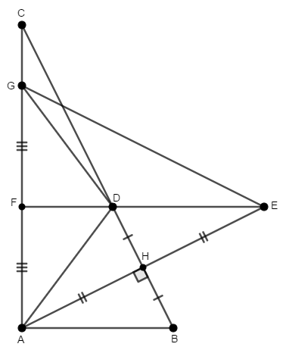
Bài 5 (3 điểm)

c) Chứng minh $D\hat{G}E=A\hat{C}B$
CM ΔEFG = ΔEFA (c – g – c)
⇒ EG = EA,$G\hat{E}D=A\hat{E}D$
CM ΔEDG = ΔEAD (c – g – c)
⇒ $D\hat{G}E=D\hat{A}E$
Mà $D\hat{A}E=B\hat{A}H;B\hat{A}H=B\hat{C}A$
⇒ $D\hat{G}E=A\hat{C}B$

